Nyhetsbrev fra Skålvær Nr 02 November 2011
Dette er andre nyhetsbrev etter at Skålvær Velforening åpnet nettside 7. februar 2011. Denne form for informasjon på papir sendes til de som har varslet at de ikke bruker internett som informasjonskilde.
…………………………………………………………………………………………………………………………………………………………………
Kirka blir synlig igjen

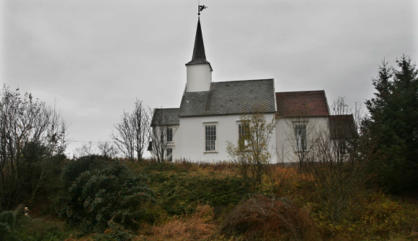

Grantrærne har lenge gjort det nesten umulig å se Skålvær kirke fra veien.
De har vokst i over 30 år nå, og etter hvert har det blitt mindre og mindre å se av kirka. I alle fall fra veien nedenfor. Tilreisende har irritert seg over at de ikke fikk tatt bilder fra denne siden.
Fra før har det blitt felt et par graner fordi de nådde borti ledninger, og noen til bruk ved restaurering av kjelleren. Nå er hele klyngen lengst vest felt. Dersom de neste fem trærne blir saget ned, vil kirka være synlig også når man passerer den gamle låvebrua.
I skrivende stund ligger stokker og greiner i et visst kaos på bakken. Så hvis noen har arbeidslyst, så er det bare å forsyne seg. Planen er å rydde opp dette før flere trær blir felt. I rapporter fra Nordland fylke og fra Bioforsk er grana omtalt som et uønsket element på Skålvær.
….........................................................................................................................................................................
En del gras er slått i år
Etter ett år med stillstand har det i år kommet offentlige midler til slått av innmark på Skålvær. To store sletter og bakkene nærmest butikken ble slått helgen før Skålværdagen.

Da kjellerbua ble bygget
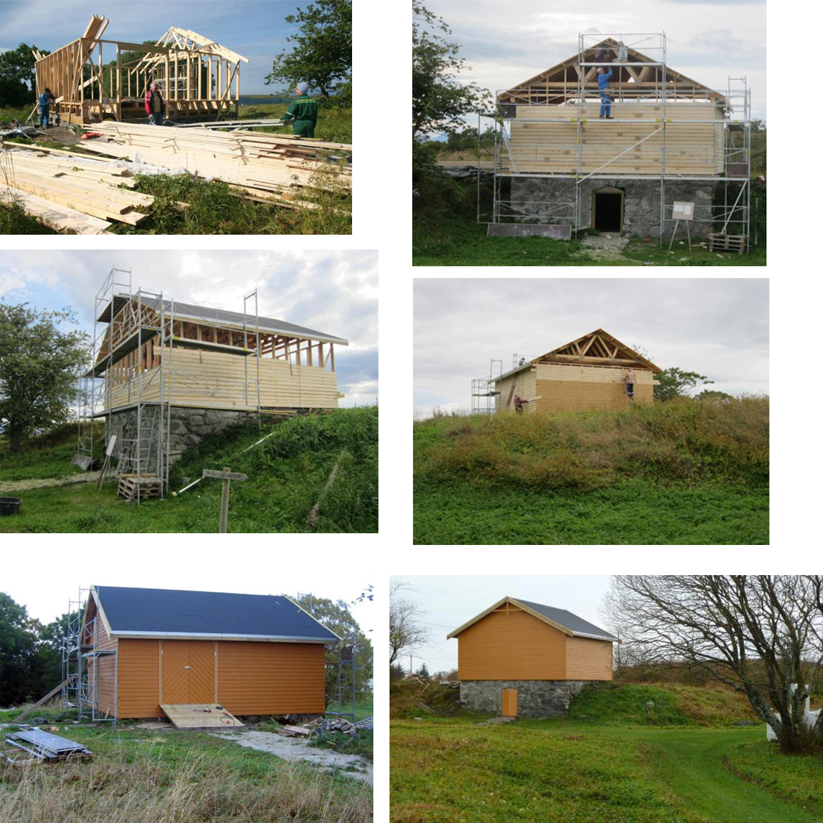
Som tidligere omtalt så ble den gamle steinkjelleren i Skålvær restaurert i mai i år. Men det sluttet ikke med det.
I noen hektiske uker på sensommeren ble kjellerbua bygget opp i noenlunde samme fasong som den bua som tidligere hadde stått over kjelleren. Et hovedformål med byggingen var å beskytte kjellertaket mot vann. Uten bygningen eller annen form for tak, måtte man ha lagt et lag leire av betydelig tykkelse. Ved å bygge gjenreise bua har man nå fått verdifull lagringsplass.
Det første bildet er tatt midt i juli og så vises byggingen etter hvert som den skrider fram. Paneltypen og fargen på veggene er en etterligning etter tidligere tider. Og det skal komme vinduer i bygget. De er bestilt og vil bli satt inn til våren en gang. Da skal det males ett strøk til, og stillas må opp i den forbindelse.

Skålværdagen 24. juli
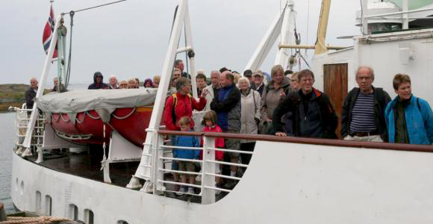

Det regnet på før og det regnet etter. Men temperaturen var forholdsvis høy og det var opphold hele tiden mens arrangementet pågikk. Programmet denne søndagen fulgte samme mønster som mange år tidligere. "Gamle Helgeland" var kirkebåt, og brakte ca 70 personer med. Etter gudstjeneste med barnedåp var det korte guidede omvisninger og sammenkomst i Hagen. Som vanlig var det godt salg av vafler, kaffe mm. Det var musikalsk innslag av ungdommer fra KUL Sommerjobb og en improvisert gruppe av personer til stede på Skålvær.

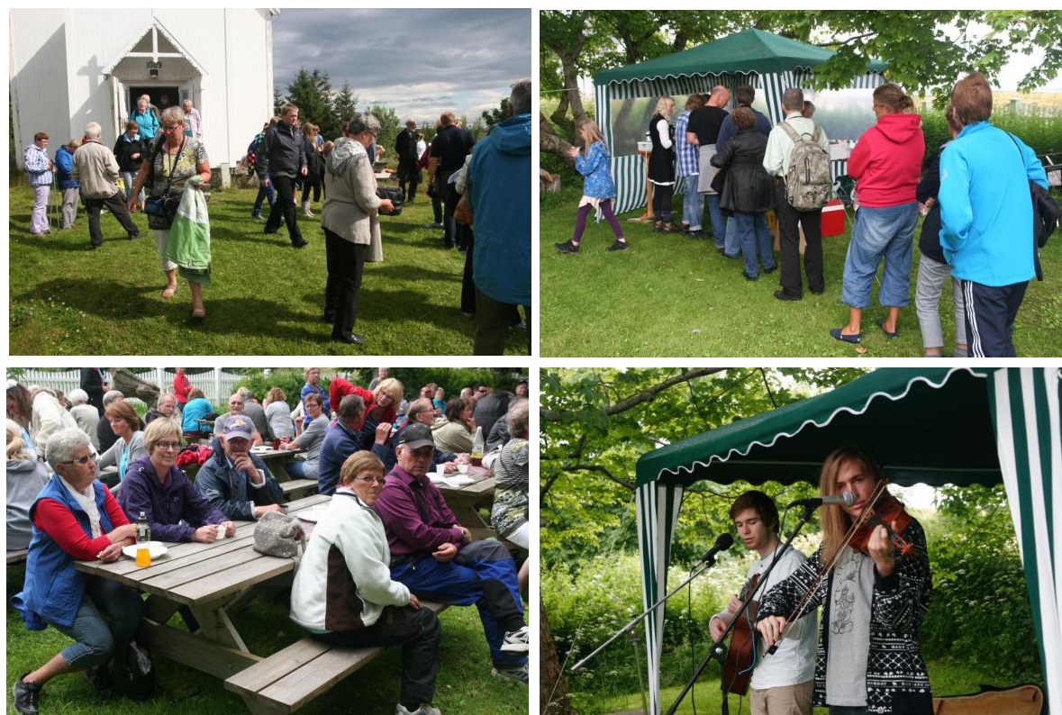

Mange besøkende grupper
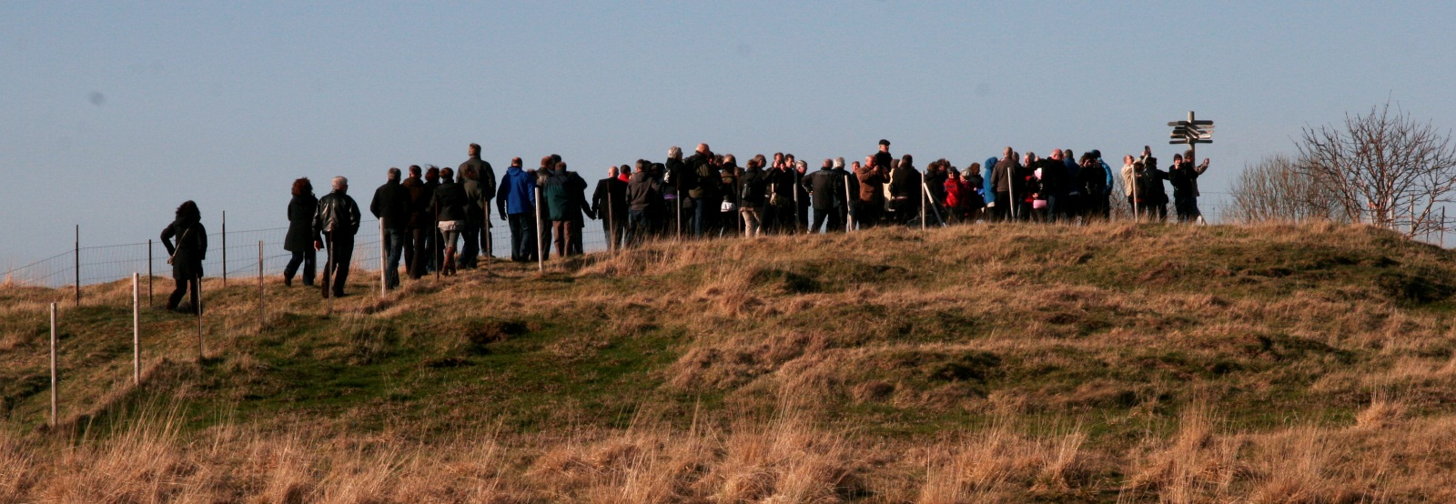

Det har ikke manglet besøkende i Skålvær sist sommer heller. Allerede 30. april ankom MS "Vegtind" med nær
100 besøkende fra hele landet. Det var Norske brannoffiserers forbund som var samlet til generalforsamling i Brønnøysund. Etterpå har det gått slag i slag.
Foruten de ovenfor nevnte og de som var tilstede på Skålværdagen kan vi nevne Vega menighet, representanter fra Båtmessa 2011, Friluftsrådenes landsforbund og en rekke mindre grupper og private båter. Flere av disse fikk omvisning og guiding etter behov.
....................................................................................................
En kirkevegg malt

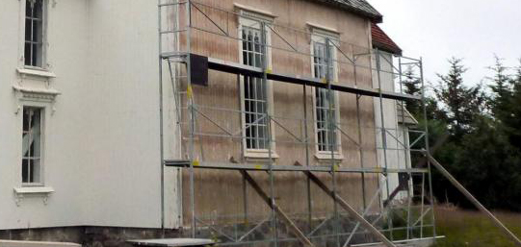
Innimellom restaurering av kjeller og bygging av kjellerbua ble en vegg på kirka også oppusset. Den gamle malingen ble fjernet med infrarød varme. Deretter ble det påført tre strøk linoljemaling. En noe omstendig prosess ettersom arbeidet skulle foregå i tørt vær, men ikke i solskinn. Langveggen på motsatt side ble fikset forrige sommer. De mindre veggene nordøstenden av kirka er foreløpig ikke gjort noe med, men arbeidet fortsetter neste år.
Bildet er tatt etter at gammel maling er fjernet. Metoden med infravarme viser seg å være både lettvint og effektiv.
Ny maling fikk feste på nærmest helt rent treverk.

Trekningsliste
Skålvær velforenings lotteri
Redningsvest Elin Regina Røssland, Byrkjelo
Rundreise S.sjøen/Træna for 2 personer Johan Kvitting, Trælnes, 8920 Sømna
Gavekort Helgeland Synssenter Odd E. Lysfjord, Brønnøysund
Smijern lysestake Randi & Eilif Reinholdtsen, Brønnøysund
Vannkaraffel m/glass John-Kåre Olufsen, Sandnessjøen
Turkikkert Ragna Henriksen, Hestøysund
Lampe Toril Storheil, Sandnessjøen
Dorg Gerd og Sigmund Johansen, Sandnessjøen
Fleecepledd Isak O. Ludvigsen, Fauske
Fleecepledd Fam. Sørdal, Sandnessjøen
Maskinheklet duk Mariann Vatne, Sandnessjøen
Dørmatte Fam. Ulriksen, Sandnessjøen
Grytelapper Tove Bjørkan, Rosenlundv. 13, 1406 Ski
Barneromslampe Fam. Ulriksen, Sandnessjøen
Barneromslampe Annie Henriksen, Hestøysund
Sokketøfler Gunhild Falch, Sandnessjøen
Tørkerull i veske Ester Grønnevik, Hestøysund
Hørselsvern Hjørdis Pettersen, Sandnessjøen
Bok Maerionettene Jorunn Meyer, Leirfjord
Sklisikre sokker Solfrid Valberg, Sandnessjøen
Trekning blant turgåere til Flagghaugen:
Kikkert vunnet av Rita S. Jensen, Glomfjord
……………………………………………………………………………………………………………………………………………………………………………
Dette er noen av de viktigste sakene som har vært omtalt på internettsiden til Skålvær velforening.
Selv om du ikke bruker internett selv, kjenner du sikkert noen som gjør det.
Be gjerne en slektning eller kjenning om å få titte på www.skålværvel.no

